Información General
Lunes 23 de Febrero de 2004


LA NACION LINE | Archivo | 23 de Febrero de 2004 | Información General | Nota

La presencia en el continente blanco: LA NACION en las islas Orcadas
Un siglo de la Argentina en la Antártida
Con un acto oficial se recordó la expedición de nuestro país que en 1904 estableció la primera base en territorio polar

• Con las estrofas del Himno Nacional se recordó la hazaña
• Se descubrieron placas en homenaje a los pioneros
• También se realizó el cambio de dotación por un año

ISLAS ORCADAS.- Este imponente buque que acrecentó su fama al asistir hace un año y medio al atrapado Magdalena Oldendorff parte desde Bahía Scotia. Desde el anchísimo puente de mando del buque se ven cada vez más chicas las construcciones anaranjadas y negras de la base Orcadas. Se mencionan números, babor y estribor, "recibido", sondas y rumbos, de boca de los marinos que ponen en movimiento esta mole de 15.000 toneladas. Un licenciado en museología no pierde de vista el lugar que lo cobijó durante meses. A un par de metros, una señora se lleva la mano derecha al corazón y dice, en voz muy baja, unas palabras: "Coronados de gloria vivamos, o juremos con gloria morir".
.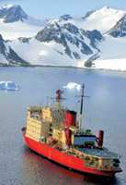
Hay emoción. Honda, y en muchos: en los científicos que, con vista fija en ella, abandonan la isla Laurie luego de sus estudios de arqueología, museología, meteorología y sismografía. El capitán de fragata Ricardo Garde, jefe de la base Orcadas durante el último año, incluida la dura invernada, y que también vuelve. En Noemí Acuña, la señora de la mano sobre el corazón, que repetía el final del Himno Nacional por cuya recitación su abuelo le pagaba un peso como estímulo patriótico. Ese abuelo, Hugo A. Acuña, había desembarcado un siglo antes en ese mismo sitio, como parte de la excursión que el presidente Julio A. Roca había enviado a las Orcadas para establecer la primera base permanente de la humanidad en suelo antártico, y con bandera albiceleste.
.
Emoción y frío
.
Eso sucedió el 22 de febrero de 1904. Treinta y seis mil quinientos veinticinco días más tarde, una copiosa dotación de autoridades militares y civiles, pobladores e invitados rindió tributo a Acuña y sus cuatro compañeros de expedición en la propia estación, ubicada apenas al sur del límite boreal del triángulo antártico argentino (60° 14´ Sur) y unos 1500 kilómetros al sudeste de Ushuaia.
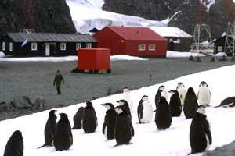.
Hasta el istmo de Ibarguren, situado entre las bahías Uruguay -por la histórica corbeta de la Armada- y Scotia -por el velero del profesor William Bruce (ver aparte)- se llegaron el senador nacional Ricardo Gómez Diez (MFR-Salta); los diputados nacionales Jorge Villaverde (PJ-Buenos Aires), Dante Elizondo (PJ-San Juan), Miguel Angel Giubergia (UCR-Jujuy), Marcelo Dragan (AFR-Tierra del Fuego), Angel Baltuzzi (PJ-Santa Fe), Domingo Vitale (PJ-Buenos Aires), Daniel Gallo (PJ-Tierra del Fuego) y Hugo Cettour (PJ-Entre Ríos); el comandante de Operaciones Navales, contraalmirante Eduardo Luis Avilés; el jefe de Operaciones del Estado Mayor Conjunto de las Fuerzas Armadas, brigadier Ernesto Prior; el subinspector general del Ejército, general de brigada Alejandro Beberian; el director general del Servicio Meteorológico Nacional, comodoro Ricardo Grunert; el comandante de la Fuerza Naval Antártica, capitán de navío Eugenio Luis Facchín y el comandante del rompehielos ARA Almirante Irízar, capitán de navío Héctor Tavecchia.
.
Llamativa y lamentablemente, ningún miembro del Poder Ejecutivo Nacional se hizo presente en tan célebre fecha. Discursos varios, homenajes a los pioneros -muchos de ellos, nórdicos, escoceses y alemanes-, descubrimiento de placas y recordatorios a los diez fallecidos en estos lares durante su entrega antártica dieron forma a un acto sobrio, por momentos emotivo.
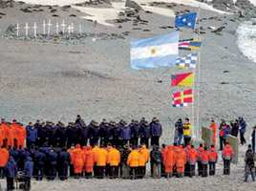.
Mensaje de Godoy
.
Poco después llegaría el cambio de dotación, con la nueva a cargo del capitán de corbeta Santiago Lescano, la cual se quedará durante un año en apoyo a las actividades científicas que en las islas Orcadas se desarrollarán. Hubo también un saludo por radio del almirante Jorge Godoy, jefe de la Armada: "Valoro el esfuerzo histórico de un montón de gente que ha aportado para que hoy nosotros nos adjudiquemos el orgullo de ser la nación que más permanencia ininterrumpida ha tenido en ese continente y dejar un sello argentino en la Antártida, una presencia de vida y de esperanza", expresó Godoy a LA NACION, también vía radiofónica, desde Buenos Aires.
.
La referencia del almirante aludió a los cuarenta años en que sólo la Argentina habitó de modo permanente el sexto continente. Es que la base Orcadas constituyó, durante cuatro décadas, la única constantemente ocupada de la humanidad toda; sólo en 1944 Chile apostaría a su gente. A tamaño suceso patrio se hizo homenaje ayer, 1200 meses después de sucedido. Un acontecimiento que, en lugar de morir en el olvido, vive así coronado de gloria.
.
Por Xavier Prieto Astigarraga Enviado especial. Fotos: Enviado especial Gustavo Cherro

Nota relacionada:

Una base que fue donada por un escocés

ISLAS ORCADAS.- En pleno furor de principios del siglo XX por los viajes a la Antártida con fines científicos, William S. Bruce encabezó una excursión escocesa que partió de Edimburgo en noviembre de 1902, en el velero Scotia. Necesitados de provisiones, Bruce y sus hombres hicieron escala en las Malvinas, pero los ingleses les negaron asistencia gratuita. Así y todo, siguieron camino al continente meridional y llegaron a unas islas que denominaron Orkney, por el parecido que les encontraron con las que están al norte de Inglaterra. Allí, el congelamiento de las costas los obligó a permanecer hasta el verano siguiente. Construyeron con madera y lona una precaria casa de cuatro por cuatro metros, que funcionaba como observatorio meteorológico y para estudios de magnetismo; en ella vivieron hasta que pudieron volver.
.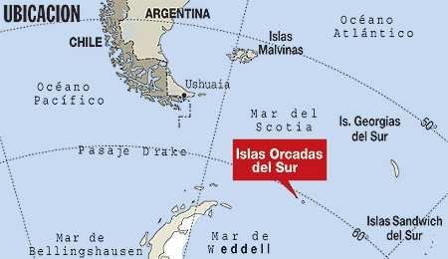
Al arribar al puerto de Buenos Aires en diciembre de 1903, pidieron asistencia al gobierno de Julio Argentino Roca. Dadas las buenas relaciones entre ambas naciones y el cálido acogimiento que dieron los argentinos a Bruce -al reparar su barco-, decidió ceder al país la estación de las Orcadas; también pidió a cambio 5000 pesos para poder regresar a Escocia. Se marchó, y ya no volvería a la Antártida.
.
Con visión de futuro, Roca aceptó gustoso la base y envió en el verano de 1904 una excursión, para que se quedara por un año. La conformaron los escoceses Robert C. Mossman y William Smith, que pertenecían al grupo de Bruce; el alemán Edgar C. Zmula, el uruguayo nacionalizado argentino Luciano H. Valette y el nativo argentino Hugo A. Acuña, que con sus 18 años estuvo al frente de la estafeta postal de la estación Orcadas del Sud. Por ello el correo argentino también cumplió ayer una centuria de presencia antártica.
.

Comunicación con Juan López, enviado especial de LA NACION LINE en la Antártida
22 de Febrero de 2004

